**“珠峰计划”就要敢攀珠峰**

**——我与拔尖计划**

数学试验班51班  谢鹏程[[1]](file:///C:/Users/ALIENWARTE/Desktop/%E8%AF%BE%E9%A2%98%E7%BB%84/%E6%88%91%E4%B8%8E%E6%8B%94%E5%B0%96%E8%AE%A1%E5%88%92%EF%BC%88%E8%B0%A2%E9%B9%8F%E7%A8%8B%EF%BC%89(1).doc" \l "_ftn1)

相较于“基础学科拔尖计划”，我更喜欢用“珠峰计划”来称呼这个在大家眼里几分高大、几分神秘的计划。五年前的春节刚过不久，我通过努力和些许聪慧结结实实地改变了自己的人生轨迹和角色：从懵懂的初中生一跃成为了西安交大的少年班学生。如果把经历人生比作阅读一本小说，那么两年后的又一次大胆和坚定的抉择彻头彻尾地将我的人生之书掀到了崭新刺激的篇章——数学拔尖班。没有开门见山的直白，没有欲扬先抑的躲藏，我人生的高潮悄无声息却又毫不掩饰地渐入眼帘。

**我要学数学**

四年前，一位曾经的subway店员向全世界展示了一个侠客蛰伏后爆发的传奇——他就是卧薪尝胆数十年后在美国凭借“Bounded Gaps Between Primes”一举震惊世界的数学家张益唐先生。而他也给在大洋彼岸的我的内心里埋下了一颗数学的种子。

2015年9月下旬，我在酷暑之中喜获交大数学拔尖班和钱学森班伸来的橄榄枝，没有任何犹豫，我选择了数学，直到现在，当时面试交流中我的那句“我要学数学！我将来一定要成为一位有美妙灵魂的数学家！”仍常常在我耳边回响。后来，我才认识到我那股子有些“naive”的勃勃斗志是攀登科学珠峰的必备潜质。

**培养大师的“珠峰计划”**

要想真正使中华民族屹立于世界民族之林，不仅需要现在人们常提的“大国工匠”，思想和学术大师更为重要。十年树木，百年树人，要想孕育出数学、物理这些基础学科的大师更需要几代人的不懈奋斗，身处拔尖计划之中的我们更有感触。专业基础课全部是名师大家——李承治、丘维声、刘嘉荃等诸位老教授们在三尺讲台上向我们这些莘莘学子传授着毕生所学，可谓教者学者其乐融融。

乐归乐，爱归爱，拔尖计划在严格要求方面也绝不含糊：一直以来，我们都实行全程动态淘汰选拔制度，对于我们拔尖计划的学生而言，根本不存在所谓的“进来了就高人一等、就拔尖了”这样肤浅的说法，为了培养真正的科学大师，拔尖计划提供的是高平台、宽视野，而绝非优福利，同时，它的大门也永远为兴趣浓厚、基础扎实的有志少年敞开。

除此之外，数学拔尖班的“引进来、走出去”原则让身处大西北的我们受益匪浅：在这里，我们有更多的机会聆听来自世界各地的大师们的学术讲座、向四面八方的大咖、牛人们学习经验和方法。而“引进来”的前瞻战略也使得我们更好地看到“领跑者”们是如何跑的，自然地，我们的步伐也会奋力跟上。

**是骡子是马拉出来遛遛**

山外青山楼外楼，没错！自古以来闭门造车者大多似井底之蛙，常常连车轮子都造不出。这个亏我们的“登山队长”可不愿意让我们再吃。因此，教育部和学校大笔一挥，走出去！是骡子是马，咱们拉出来遛遛！于是，我们这些年轻人在本科三年级开始了在国际赛场上的较量。世界名校的大门一打开，情节开始丰富，可是万变不离其宗，需要我们做的，仍然是脚踏实地，时不时地仰望下星空。套改中国一句古话，正所谓“强者自强”，这些年骡子和马的比赛一直在继续，而评测结果多年来一致指向“马”，值得庆贺，但更要继续“蓄力”，还是那句话，百年树人，厚积薄发者，必先体味到“十年板凳冷”，才能真正做到“文章不写一句空”。

书生默藏西北坡，不知天高地厚薄。

许身数学名淡泊，盼把珠峰险关过。

        ——2018年6月4日于钱学森图书馆

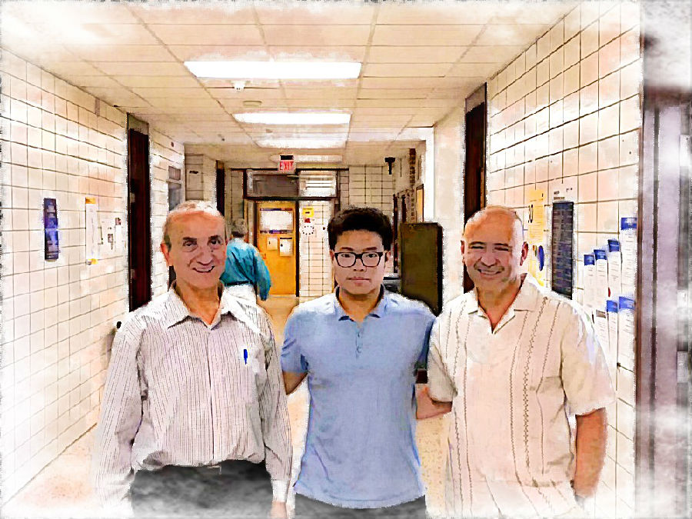       同在美导师Prof.Luca Dieci andProf.Federico Bonetto合影, Gatech

[[1]](file:///C:/Users/ALIENWARTE/Desktop/%E8%AF%BE%E9%A2%98%E7%BB%84/%E6%88%91%E4%B8%8E%E6%8B%94%E5%B0%96%E8%AE%A1%E5%88%92%EF%BC%88%E8%B0%A2%E9%B9%8F%E7%A8%8B%EF%BC%89(1).doc" \l "_ftnref1)谢鹏程，2013年考入少年班，2015年考入数学试验班。先后担任少年班班长、2015级数学试验班班长，学院学生自主管理委员会主任，曾多次被评为“三好学生”、“优秀学生干部”，连续多次获“思源奖学金”、“珠峰奖学金”等。2016年8月赴加拿大阿尔伯塔大学交流；2018年1月至5月赴美国佐治亚理工学院交流学习。学术论文4篇，荣获国际级学科竞赛奖励2项，国家级4项，省、市级奖励4项，校级8项。